TIÊU CHUẨN VIỆT NAM
TCVN 6355 - 1998
GẠCH XÂY - PHƯƠNG PHÁP THỬ - PHẦN 1: XÁC ĐỊNH CƯỜNG ĐỘ NÉN
Bricks – Method of test - Part 1: Determination of compressive strength
Lời nói đầu
TCVN 6355-1:1998 thay thế TCVN 246-86;
TCVN 6355-1:1998 do Ban Kỹ thuật tiêu chuẩn TCVN/TC189 “Sản phẩm gốm xây dựng” hoàn chỉnh trên cơ sở các dự thảo đề nghị của Viện Vật liệu xây dựng – Bộ Xây dựng, Tổng cục Tiêu chuẩn – Đo lường – Chất lượng đề nghị, Bộ Khoa học, Công nghệ và Môi trường ban hành.

GẠCH XÂY - PHƯƠNG PHÁP THỬ - PHẦN 1: XÁC ĐỊNH CƯỜNG ĐỘ NÉN
Bricks – Method of test - Part 1: Determination of compressive strength
1. Phạm vi áp dụng
Tiêu chuẩn này quy định phương pháp xác định cường độ nén cho các loại gạch xây.
2. Tiêu chuẩn trích dẫn
TCVN 2682 – 1992 Xi măng pooc lăng – Yêu cầu kỹ thuật.
3. Nguyên tắc
Đặt mẫu thử lên máy nén và nén đến khi mẫu bị phá hủy. Từ lực phá hủy lớn nhất tính cường độ nén của mẫu thử.
4. Thiết bị thử
4.1. Máy nén thủy lực có bảng lực từ 30 tấn đến 60 tấn. Sai số của máy không lớn hơn ± 2%.
4.2. Máy cưa để tạo mẫu thử.
4.3. Thước đo có độ chính xác tới 1mm.
4.4. Các miếng kính để là phẳng vữa trát mẫu.
4.5. Bay, chảo … để trộn vữa xi măng.
5. Lấy mẫu và chuẩn bị mẫu thử
5.1. Mẫu phải bảo đảm các yêu cầu ngoại quan và được lấy theo các quy định hiện hành về lấy mẫu cho từng loại gạch xây.
5.2. Số lượng mẫu thử nén là 5 viên gạch nguyên được chuẩn bị như sau:
- với loại gạch có chiều dày nhỏ hơn 3/4 chiều rộng (gạch silicat, gạch đặc, gạch rỗng loại nhỏ …). Mẫu thử nén là 2 nửa của viên gạch nguyên được cắt ngang và chồng lên nhau, hai đầu cắt nằm về hai phía khác nhau. (Hình 1);
- với các loại gạch khác, bao gồm gạch rỗng 4 lỗ và các loại gạch rỗng có kích thước phi tiêu chuẩn, mẫu thử nén là 5 nửa của 5 viên gạch nguyên. Mỗi viên gạch nguyên được cắt ngang sao cho chiều dài mẫu thử bằng một nửa chiều dài viên gạch nguyên ± 1 cm. Chiều rộng và chiều dày mẫu thử là chiều rộng và chiều dày viên gạch nguyên. Tiết diện ép là hình vuông, với sai lệch kích thước hai cạnh là 1 cm. (Hình 1).
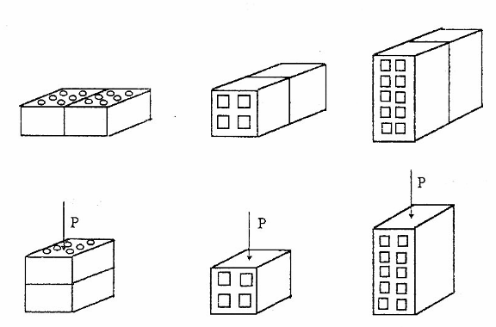
Hình 1 – Mẫu thử cường độ nén
5.3. Ngâm các nửa viên gạch vào nước từ 2 phút đến 5 phút. Trộn hồ xi măng hoặc vữa xi măng – cát sao cho có cường độ nén ở tuổi 3 ngày không nhỏ hơn 16 N/mm². Xi măng phù hợp với TCVN 2682 – 1992.
Dùng hồ, hoặc vữa đã chuẩn bị trên để trát phẳng hai mặt tiếp xúc với máy ép của mẫu thử. Sau đó dùng miếng kính là phẳng cả hai mặt sao cho không còn vết lõm và bọt khí. Chiều dày lớp vữa trát không lớn hơn 3 mm. Hai mặt trát phải phẳng và song song với nhau.
5.4. Sau khi trát, mẫu được đặt trong phòng thí nghiệm không ít hơn 72 giờ rồi đem thử. Khi nén, mẫu thử ở trạng thái ẩm tự nhiên.
5.5. Khi cần thử nhanh, có thể pha phụ gia đóng rắn nhanh vào hồ xi măng hoặc dùng xi măng nhôm, thạch cao để trát mẫu thử. Khi đó mẫu thử được đặt trong phòng thí nghiệm không ít hơn 24 giờ rồi đem thử nén.
5.6. Trong trường hợp cần xác định cường độ nén ở trạng thái bão hòa nước thì cũng chuẩn bị mẫu như trên và cho phép dùng 5 nửa còn lại với loại gạch không chồng đôi để thử.
6. Tiến hành thử
6.1. Đo kích thước hai mặt tiếp xúc với máy nén của mẫu thử chính xác tới 1 mm. Kích thước mỗi chiều của mẫu thử được tính bằng trung bình cộng giá trị của 3 lần đo: 2 lần ở hai cạnh và 1 lần ở giữa.
6.2. Đặt mẫu sao cho tâm mẫu thử trùng tâm nén dưới của máy nén. Tốc độ tăng lực nén phải đều và từ 0,2 đến 0,3 N/mm² trong 1 giây đến khi mẫu thử bị phá hủy hoàn toàn (tức là kim đồng hồ quay trở lại).
7. Biểu thị kết quả
7.1. Cường độ nén (X) của từng mẫu thử được tính bằng N/mm² (MPa), theo công thức:
X = $\frac{P}{F}$
trong đó:
P là lực nén phá hủy mẫu, tính bằng Niu tơn;
F là giá trị trung bình cộng tiết diện của hai mặt ép, tính bằng milimét vuông.
Kết quả là trung bình cộng của 5 mẫu thử, tính chính xác đến 0,1 %.
7.2. Nếu 1 trong 5 kết quả cường độ nén sai lệch quá 35 % giá trị trung bình cộng kết quả của 5 mẫu thử, thì mẫu đó bị loại bỏ. Khi đó kết quả là giá trị trung bình cộng của 4 mẫu còn lại. Nếu có 2 trong 5 kết quả sai lệch quá mức trên thì phải lấy mẫu khác và tiến hành thử lại. Kết quả lần thử thứ hai được coi là kết quả cuối cùng.
7.3. Với mẫu thử có chiều cao không nhỏ hơn 2 lần chiều rộng thì kết quả thử được nhân thêm hệ số K = 1,2.

